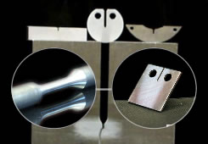 | MAŠINSKI MATERIJALI  Mašinstvo

Popravni kolokvijum iz predmeta Mašinski materijali biće održan u Subotu 26.03.2022.
u Amfiteatrima A1, A2, A3 i A4
sa početkom u 08:00^{h}

Doći na vreme
i sesti na slobodna obeležena mesta u Amfiteatrima

Ne čekati ispred i ne okupljati se u hodnicima.

Predmetni nastavnik:
Prof. dr Dragan Rajnović

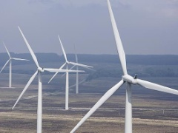 | INŽENJERSKI MATERIJALI  Čiste energetske tehnologije

Popravni kolokvijum iz predmeta Inženjerski materijali biće održan u SUBOTU 26.03.2022.
u Amfiteatru A4
sa početkom u 11:00^{h}

Doći na vreme
i sesti na slobodna obeležena mesta u amfiteatrima

Ne čekati ispred i ne okupljati se u hodnicima.

Predmetni nastavnik:
Prof. dr Dragan Rajnović
MATERIJALI U MAŠINSTVU
Mehatronika

Popravni kolokvijum iz predmeta Materijali u mašinstvu biće održan u SUBOTU 26.03.2022.
u Amfiteatrima A1, A2
sa početkom u 11:00^{h}

Doći na vreme
i sesti na slobodna obeležena mesta u amfiteatrima

Ne čekati ispred i ne okupljati se u hodnicima.

Predmetni nastavnik:
Prof. dr Dragan Rajnović

